TÊN TRƯỜNG ................................................................
KHOA ..............................................................................

BÀI TẬP LỚN
HỌC PHẦN LẬP TRÌNH JAVA NÂNG CAO

XÂY DỰNG PHẦN MỀM
QUẢN LÝ SIÊU THỊ MINI

Giảng viên hướng dẫn ........................................................
Sinh viên thực hiện
STT | Mã sinh viên | Họ và tên | Lớp
1
2
3

............................. năm 2026

TÊN TRƯỜNG ................................................................
KHOA ..............................................................................

PHIẾU CHẤM BÀI TẬP LỚN
Học phần Lập trình Java nâng cao
Đề tài Xây dựng phần mềm quản lý siêu thị mini

STT | Mã sinh viên | Họ và tên | Điểm số | Điểm chữ
1
2
3

CÁN BỘ CHẤM THI
Ký và ghi rõ họ tên

............................. năm 2026

NHẬN XÉT ĐÁNH GIÁ
......................................................................................................................
......................................................................................................................
......................................................................................................................
......................................................................................................................
......................................................................................................................
......................................................................................................................
......................................................................................................................
......................................................................................................................
......................................................................................................................
......................................................................................................................
......................................................................................................................
......................................................................................................................
......................................................................................................................
......................................................................................................................
......................................................................................................................
......................................................................................................................
......................................................................................................................
......................................................................................................................
......................................................................................................................
Ngày ........ tháng ........ năm ........
GIẢNG VIÊN HƯỚNG DẪN

LỜI NÓI ĐẦU
Hoạt động của siêu thị mini phát sinh nhiều dữ liệu liên quan đến hàng hóa, khách hàng, nhà cung cấp và hóa đơn bán lẻ. Khi các dữ liệu được ghi chép rời rạc, người quản lý khó kiểm soát số lượng hàng, kiểm tra doanh thu và tra cứu lịch sử giao dịch. Việc xây dựng một ứng dụng quản lý tập trung vì vậy có ý nghĩa thực tế đối với cửa hàng có quy mô nhỏ và vừa.
Trong học phần Lập trình Java nâng cao, nhóm lựa chọn đề tài Xây dựng phần mềm quản lý siêu thị mini. Mục tiêu là vận dụng lập trình hướng đối tượng, thiết kế giao diện Java Swing và kết nối JDBC để tổ chức các nghiệp vụ quản lý trên ứng dụng máy tính. Dự án sử dụng Java 21, Maven và hệ quản trị Microsoft SQL Server với cơ sở dữ liệu QuanLyBanHangDB.
Ứng dụng được tổ chức thành các gói design, model, DAO và MyConnection. Các màn hình chính phục vụ đăng nhập, đăng ký, quản lý sản phẩm, khách hàng, nhà cung cấp, khuyến mãi, lập hóa đơn và thống kê. Thiết kế cơ sở dữ liệu còn tách riêng số lượng trong kho và số lượng trên kệ để làm nền tảng phát triển nghiệp vụ nhập hàng, luân chuyển hàng hóa.
Báo cáo trình bày quá trình phân tích yêu cầu, mô hình dữ liệu, cơ sở lý thuyết và cách tổ chức phần mềm. Phần đánh giá chỉ ra kết quả của phiên bản hiện tại, các khác biệt giữa truy vấn và lược đồ dữ liệu, đồng thời đề xuất hướng hoàn thiện tính nhất quán khi thanh toán và quản lý tồn kho.
Thông qua đề tài, nhóm củng cố kỹ năng xây dựng ứng dụng Java có giao diện, tổ chức mã nguồn theo trách nhiệm và sử dụng ràng buộc quan hệ để bảo vệ dữ liệu. Nhóm mong nhận được góp ý của giảng viên để tiếp tục hoàn thiện sản phẩm và phương pháp triển khai.
Nhóm thực hiện

MỤC LỤC
NHẬN XÉT ĐÁNH GIÁ 3
LỜI NÓI ĐẦU 4
MỤC LỤC 5
CHƯƠNG 1 KHẢO SÁT VÀ PHÂN TÍCH THIẾT KẾ HỆ THỐNG 6
1.1 Khảo sát và phân tích bài toán 6
1.1.3 Tác nhân và phạm vi sử dụng 7
1.1.5 Các ca sử dụng và luồng bán hàng 8
1.2 Xây dựng cơ sở dữ liệu 9
1.2.1 Tài khoản khách hàng và nhà cung cấp 10
1.2.2 Loại sản phẩm và dữ liệu sản phẩm 11
1.2.3 Voucher và thông tin hóa đơn 12
1.2.4 Tồn kho kệ hàng và phiếu nhập 13
1.2.5 Chi tiết nhập hàng và phiếu chuyển kệ 14
1.2.6 Chi tiết hóa đơn và toàn vẹn dữ liệu 15
1.2.7 Dữ liệu mẫu và kiểm tra tính nhất quán 16
CHƯƠNG 2 CƠ SỞ NGHIÊN CỨU LÝ THUYẾT 17
2.1 SQL và hệ quản trị SQL Server 17
2.2 Java hướng đối tượng Swing và JDBC 18
2.3 Thư viện hỗ trợ và kiến trúc ứng dụng 19
CHƯƠNG 3 XÂY DỰNG PHẦN MỀM 20
3.1 Công cụ và mô hình triển khai 20
3.2 Các chức năng chính 21
3.2.2 Quản lý sản phẩm 22
3.2.3 Quản lý khách hàng và nhà cung cấp 23
3.2.4 Quản lý khuyến mãi 24
3.2.5 Lập giỏ hàng và thanh toán 25
3.2.6 Tra cứu hóa đơn và thống kê 26
3.3 Đối chiếu mã nguồn với thiết kế dữ liệu 27
3.4 Thiết kế giao dịch thanh toán hoàn chỉnh 28
3.5 Kiểm tra kỹ thuật và kịch bản kiểm thử 29
KẾT LUẬN 30
Kết quả đạt được 30
Hạn chế của phiên bản hiện tại 30
Hướng phát triển 30
TÀI LIỆU THAM KHẢO VÀ PHỤ LỤC 31
Phụ lục A Đối chiếu nội dung với mã nguồn 31
Phụ lục B Nguyên tắc đối soát 31

CHƯƠNG 1 KHẢO SÁT VÀ PHÂN TÍCH THIẾT KẾ HỆ THỐNG

1.1 Khảo sát và phân tích bài toán

1.1.1 Bối cảnh và mục tiêu
Siêu thị mini cần quản lý một danh mục hàng hóa thống nhất, theo dõi thông tin khách hàng và nhà cung cấp, tính tiền chính xác tại quầy và tra cứu hóa đơn. Các nghiệp vụ có quan hệ chặt chẽ: sản phẩm thuộc loại hàng, phiếu nhập gắn với nhà cung cấp, còn hóa đơn liên kết khách hàng và nhiều dòng sản phẩm.
Mục tiêu của hệ thống là giảm thao tác tổng hợp thủ công, hỗ trợ tìm kiếm nhanh và lưu lại dữ liệu giao dịch phục vụ thống kê. Ứng dụng triển khai dưới dạng desktop cho nhân sự cửa hàng sử dụng trực tiếp. Khách mua hàng được lưu dưới dạng hồ sơ KhachHang; tài khoản đăng nhập được quản lý riêng trong TaiKhoan.

1.1.2 Các yêu cầu chức năng
Nhóm chức năng | Nội dung
Xác thực | Đăng nhập và đăng ký tài khoản nhân sự sử dụng ứng dụng.
Danh mục sản phẩm | Hiển thị, tìm kiếm, thêm, sửa, xóa sản phẩm và xuất Excel.
Khách hàng và đối tác | Quản lý thông tin liên hệ của khách hàng và nhà cung cấp.
Khuyến mãi | Quản lý voucher theo tỷ lệ giảm, khoảng tiền và thời gian; nhập và xuất Excel.
Bán hàng | Tạo giỏ hàng tại quầy, tính tổng, áp dụng voucher, nhận tiền và lưu hóa đơn.
Tra cứu và thống kê | Xem hóa đơn, chi tiết, lọc theo ngày; tổng hợp doanh thu và lượng bán theo tuần.
Kho và kệ | Thiết kế dữ liệu nhập kho và chuyển hàng lên kệ; tiếp tục hoàn thiện giao diện nghiệp vụ.

1.1.3 Tác nhân và phạm vi sử dụng
Tác nhân trực tiếp là người dùng đã đăng nhập vào ứng dụng, chẳng hạn nhân viên bán hàng hoặc người quản lý cửa hàng. Phiên bản hiện tại chưa có trường vai trò trong bảng TaiKhoan và chưa có nhánh kiểm tra quyền khi mở các màn hình. Vì vậy, việc phân biệt quản lý và thu ngân ở đây thể hiện nhu cầu nghiệp vụ, chưa phải cơ chế phân quyền đã được cài đặt.
Tác nhân hoặc đối tượng | Tương tác với hệ thống
Nhân viên bán hàng | Đăng nhập, tra cứu sản phẩm và khách hàng, lập giỏ hàng, tính tiền, xem hóa đơn.
Người quản lý | Cập nhật danh mục, khách hàng, nhà cung cấp, voucher và xem thống kê.
Khách mua hàng | Cung cấp thông tin hoặc mua dưới mã khách vãng lai KH00; không có màn hình đăng nhập riêng.
SQL Server | Lưu dữ liệu, thực thi truy vấn và kiểm tra khóa chính, khóa ngoại, CHECK, DEFAULT.

1.1.4 Yêu cầu phi chức năng
Giao diện cần thống nhất cách nhập liệu, hiển thị thông báo rõ ràng và ngăn dữ liệu không hợp lệ trước khi gửi xuống cơ sở dữ liệu. Danh sách được trình bày bằng JTable, các trường ngày dùng bộ chọn ngày để hạn chế lỗi định dạng. Dữ liệu tiếng Việt sử dụng NVARCHAR ở các trường nội dung của SQL Server.
Về độ tin cậy, một lần thanh toán cần ghi trọn vẹn hóa đơn, chi tiết và biến động số lượng. Về bảo mật, mật khẩu cần được băm có salt và thông tin kết nối cần được đưa ra khỏi mã nguồn. Đây là các tiêu chí cần tiếp tục hoàn thiện trong phiên bản sau.
Phạm vi hiện tại tập trung vào quản lý tại một cửa hàng. Thanh toán trực tuyến, mua hàng qua website, nhiều chi nhánh, máy quét mã vạch và quản lý lô hoặc hạn sử dụng chưa nằm trong các luồng đã cài đặt.

1.1.5 Các ca sử dụng và luồng bán hàng
Mã | Ca sử dụng | Điều kiện và kết quả
UC01 | Đăng nhập | Nhập tài khoản, mật khẩu; trả về User khi đối chiếu thành công.
UC02 | Quản lý danh mục | Chọn màn hình tương ứng; thêm hoặc cập nhật bản ghi hợp lệ.
UC03 | Lập hóa đơn | Tạo mã hóa đơn, chọn sản phẩm, điều chỉnh số lượng trong giỏ.
UC04 | Áp dụng voucher | Tra mã, kiểm tra khoảng tiền; tính lại số tiền giảm.
UC05 | Thanh toán | Giỏ không rỗng và khách trả đủ; gọi DAO lưu hóa đơn và chi tiết.
UC06 | Tra cứu hóa đơn | Nhập mã hoặc khoảng ngày; xem danh sách và dòng hàng.
UC07 | Thống kê tuần | Chọn tuần; tổng hợp doanh thu và lượng bán theo loại sản phẩm.

Luồng thao tác chính
Người dùng đăng nhập thành công và mở phân hệ đơn hàng. Sau khi chọn Tạo hóa đơn, hệ thống sinh mã, gán khách vãng lai KH00 mặc định và cho phép thao tác giỏ hàng. Người bán tìm sản phẩm, chọn số lượng, xác định khách hàng theo mã hoặc số điện thoại rồi nhập voucher nếu có.
Khi số lượng thay đổi, giao diện tính lại tổng cộng, giảm giá và thành tiền. Người bán nhập số tiền khách đưa; phần mềm hiển thị tiền thừa hoặc số tiền còn thiếu. Nút thanh toán kiểm tra giỏ hàng và số tiền trước khi gọi các phương thức lưu dữ liệu.
Luồng ngoại lệ gồm: tài khoản không đúng, không tìm thấy khách hoặc voucher, số lượng mua không hợp lệ, khách trả thiếu và lỗi SQL. Nút Hủy hóa đơn hiện dùng để bỏ giỏ hàng đang lập; không thể hiện nghiệp vụ hủy hóa đơn đã lưu hoặc hoàn trả hàng.

Quy tắc tiền hàng
Thành tiền dòng bằng số lượng mua nhân đơn giá. Tổng cộng bằng tổng các dòng. Tiền giảm bằng tổng cộng nhân phần trăm giảm chia 100 khi voucher đủ điều kiện. Thành tiền thanh toán bằng tổng cộng trừ tiền giảm; tiền trả lại bằng tiền khách đưa trừ thành tiền.

1.2 Xây dựng cơ sở dữ liệu
Cơ sở dữ liệu QuanLyBanHangDB gồm 14 bảng. Thiết kế chia dữ liệu chủ, dữ liệu vị trí hàng và chứng từ giao dịch. Các sơ đồ dưới đây biểu diễn quan hệ khóa ngoại có trong script; bản ghi con có thể không phát sinh và một số khóa ngoại cho phép NULL.
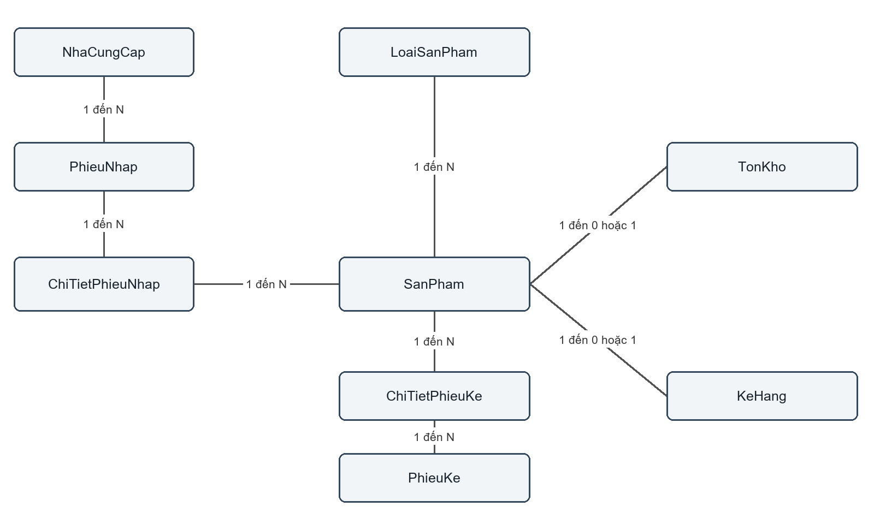
Hình 1.1 Quan hệ danh mục sản phẩm với nhập kho và luân chuyển lên kệ
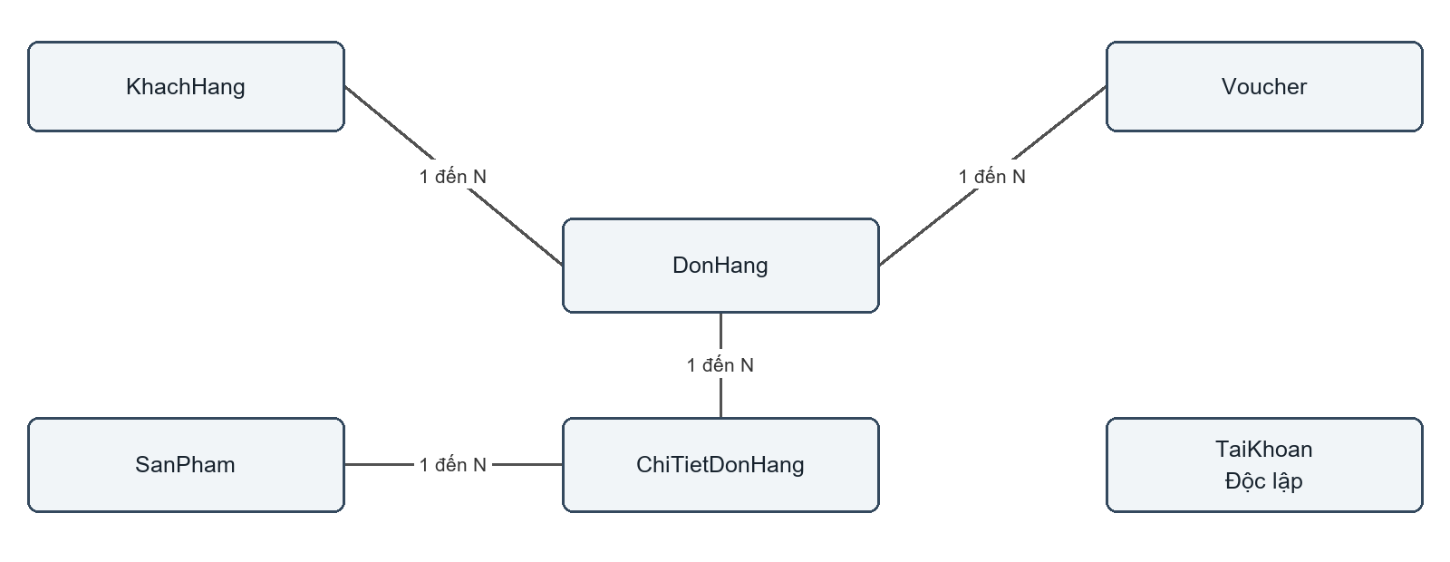
Hình 1.2 Quan hệ bán hàng và bảng tài khoản độc lập
PK là khóa chính; FK là khóa ngoại. TonKho và KeHang dùng MaSP vừa làm PK vừa làm FK nên mỗi sản phẩm có tối đa một dòng tại mỗi bảng. NhaCungCap gắn với sản phẩm thông qua phiếu nhập và chi tiết phiếu nhập; SanPham không có cột MaNCC.

1.2.1 Tài khoản khách hàng và nhà cung cấp

Bảng TaiKhoan
Tên trường | Kiểu dữ liệu | Khóa | Ý nghĩa và ràng buộc
TenDangNhap | VARCHAR(50) | PK | Tên đăng nhập duy nhất.
MatKhau | VARCHAR(255) |  | Mật khẩu; NOT NULL.
HoTen | NVARCHAR(100) |  | Họ tên; NOT NULL.
Diachi | NVARCHAR(100) |  | Địa chỉ; NOT NULL.
ngaysinh | DATE |  | Ngày sinh; NOT NULL.

Bảng KhachHang
Tên trường | Kiểu dữ liệu | Khóa | Ý nghĩa và ràng buộc
MaKH | VARCHAR(20) | PK | Mã khách hàng.
TenKH | NVARCHAR(100) |  | Tên khách; NOT NULL.
GioiTinh | NVARCHAR(10) |  | Giới tính; NOT NULL.
NgaySinh | DATE |  | Ngày sinh; NOT NULL.
SoDienThoai | VARCHAR(15) |  | Điện thoại; NOT NULL.
Email | VARCHAR(100) |  | Email; cho phép NULL.

Bảng NhaCungCap
Tên trường | Kiểu dữ liệu | Khóa | Ý nghĩa và ràng buộc
MaNCC | VARCHAR(20) | PK | Mã nhà cung cấp.
tenNCC | NVARCHAR(200) |  | Tên đơn vị; NOT NULL.
diachi | NVARCHAR(200) |  | Địa chỉ; NOT NULL.
email | NVARCHAR(100) |  | Email; cho phép NULL.
sdt | NVARCHAR(100) |  | Điện thoại; cho phép NULL.

1.2.2 Loại sản phẩm và dữ liệu sản phẩm

Bảng LoaiSanPham
Tên trường | Kiểu dữ liệu | Khóa | Ý nghĩa và ràng buộc
MaLoaiSP | VARCHAR(20) | PK | Mã loại sản phẩm.
TenLoaiSP | NVARCHAR(100) |  | Tên loại; NOT NULL.
MoTa | NVARCHAR(100) |  | Mô tả; NOT NULL.

Bảng SanPham
Tên trường | Kiểu dữ liệu | Khóa | Ý nghĩa và ràng buộc
MaSP | VARCHAR(20) | PK | Mã sản phẩm.
TenSP | NVARCHAR(150) |  | Tên hàng; NOT NULL.
MaLoaiSP | VARCHAR(20) | FK | Tham chiếu LoaiSanPham; có thể NULL.
Trangthai | NVARCHAR(32) |  | Trạng thái kinh doanh; có thể NULL.
DV | NVARCHAR(10) |  | Đơn vị tính; có thể NULL.
GiaNhap | DECIMAL(18,2) |  | NOT NULL; mặc định 0; giá trị ≥ 0.
GiaBan | DECIMAL(18,2) |  | NOT NULL; mặc định 0; giá trị ≥ 0.

SanPham lưu thông tin chủ của hàng hóa, không trực tiếp lưu số lượng còn lại. Loại sản phẩm được tách thành bảng riêng để tránh lặp tên loại và tạo điều kiện tổng hợp lượng bán theo nhóm hàng.
GiaNhap và GiaBan dùng DECIMAL(18,2) để biểu diễn tiền ở cơ sở dữ liệu. Trong một số lớp Java, giá trị được ánh xạ qua double; nên chuyển sang BigDecimal trong bước hoàn thiện để kiểm soát sai số và quy tắc làm tròn.
Trangthai và DV là dữ liệu mô tả trong script hiện tại, chưa có CHECK quy định tập giá trị. Việc chuẩn hóa danh sách trạng thái và đơn vị tính có thể được bổ sung để tránh nhập các cách viết khác nhau cho cùng một nội dung.

1.2.3 Voucher và thông tin hóa đơn

Bảng Voucher
Tên trường | Kiểu dữ liệu | Khóa | Ý nghĩa và ràng buộc
MaVoucher | VARCHAR(20) | PK | Mã khuyến mãi.
TenVoucher | NVARCHAR(150) |  | Tên chương trình; NOT NULL.
PhanTramGiam | FLOAT |  | NOT NULL; 0 < tỷ lệ ≤ 100.
DieuKienGiaTu | DECIMAL(18,2) |  | NOT NULL; mặc định 0; giá trị ≥ 0.
DieuKienGiaDen | DECIMAL(18,2) |  | Giới hạn trên; cho phép NULL.
NgayBatDau | DATE |  | Ngày bắt đầu; NOT NULL.
NgayKetThuc | DATE |  | Ngày kết thúc; NOT NULL.

Bảng DonHang
Tên trường | Kiểu dữ liệu | Khóa | Ý nghĩa và ràng buộc
MaDH | VARCHAR(20) | PK | Mã hóa đơn.
MaKH | VARCHAR(20) | FK | Tham chiếu KhachHang; NOT NULL.
MaVoucher | VARCHAR(20) | FK | Tham chiếu Voucher; có thể NULL.
NgayMua | DATETIME |  | NOT NULL; mặc định GETDATE().
TongTien | DECIMAL(18,2) |  | NOT NULL; mặc định 0; giá trị ≥ 0.

Mỗi hóa đơn gắn với một khách hàng và có thể không dùng voucher. Hệ thống sử dụng khách vãng lai KH00 để bảo đảm vẫn có MaKH khi khách không cung cấp thông tin. DonHang không có trường trạng thái xử lý hoặc tài khoản lập hóa đơn.
Script chưa ràng buộc NgayKetThuc không nhỏ hơn NgayBatDau và chưa kiểm tra giới hạn giá trên so với giới hạn dưới. Điều kiện thời gian áp dụng voucher cần được kiểm tra tại thời điểm thanh toán, đồng thời bổ sung ràng buộc phù hợp trong cơ sở dữ liệu.

1.2.4 Tồn kho kệ hàng và phiếu nhập

Bảng TonKho
Tên trường | Kiểu dữ liệu | Khóa | Ý nghĩa và ràng buộc
MaSP | VARCHAR(20) | PK FK | Tham chiếu SanPham.
SoLuongKho | INT |  | NOT NULL; mặc định 0; số lượng ≥ 0.

Bảng KeHang
Tên trường | Kiểu dữ liệu | Khóa | Ý nghĩa và ràng buộc
MaSP | VARCHAR(20) | PK FK | Tham chiếu SanPham.
SoLuongTrenKe | INT |  | NOT NULL; mặc định 0; số lượng ≥ 0.

Bảng PhieuNhap
Tên trường | Kiểu dữ liệu | Khóa | Ý nghĩa và ràng buộc
MaPN | VARCHAR(20) | PK | Mã phiếu nhập.
NgayNhap | DATE |  | NOT NULL; mặc định GETDATE().
MaNCC | VARCHAR(20) | FK | Tham chiếu NhaCungCap; NOT NULL.
TongTien | DECIMAL(18,2) |  | NOT NULL; mặc định 0; giá trị ≥ 0.

TonKho thể hiện số lượng đang cất trong kho, còn KeHang thể hiện số lượng được đưa ra vị trí bán. Khi tổng hợp lượng hàng vật lý tại cửa hàng, có thể lấy tổng của hai vị trí nếu các biến động nhập, chuyển và bán đã được cập nhật nhất quán.
Nhập hàng cần tạo PhieuNhap, thêm ChiTietPhieuNhap và tăng TonKho. Chuyển hàng lên kệ cần giảm TonKho và tăng KeHang trong cùng giao dịch. Bán hàng theo thiết kế này cần trừ KeHang thay vì cập nhật trực tiếp một cột số lượng trong SanPham.
Script khai báo cấu trúc và dữ liệu mẫu nhưng không có trigger hoặc thủ tục tự cập nhật hai bảng số lượng. Việc thêm chứng từ đơn lẻ không tự làm thay đổi tồn kho nếu ứng dụng chưa thực hiện các câu lệnh cập nhật tương ứng.

1.2.5 Chi tiết nhập hàng và phiếu chuyển kệ

Bảng ChiTietPhieuNhap
Tên trường | Kiểu dữ liệu | Khóa | Ý nghĩa và ràng buộc
MaPN | VARCHAR(20) | PK FK | Tham chiếu PhieuNhap; thuộc khóa ghép.
MaSP | VARCHAR(20) | PK FK | Tham chiếu SanPham; thuộc khóa ghép.
SoLuong | INT |  | NOT NULL; số lượng > 0.
DonGia | DECIMAL(18,2) |  | NOT NULL; đơn giá ≥ 0.

Bảng PhieuKe
Tên trường | Kiểu dữ liệu | Khóa | Ý nghĩa và ràng buộc
MaPK | VARCHAR(20) | PK | Mã phiếu lên kệ.
NgayLenKe | DATETIME |  | NOT NULL; mặc định GETDATE().
GhiChu | NVARCHAR(200) |  | Ghi chú; cho phép NULL.

Bảng ChiTietPhieuKe
Tên trường | Kiểu dữ liệu | Khóa | Ý nghĩa và ràng buộc
MaPK | VARCHAR(20) | PK FK | Tham chiếu PhieuKe; thuộc khóa ghép.
MaSP | VARCHAR(20) | PK FK | Tham chiếu SanPham; thuộc khóa ghép.
SoLuong | INT |  | NOT NULL; số lượng > 0.

Khóa chính ghép của ChiTietPhieuNhap là MaPN, MaSP; khóa chính ghép của ChiTietPhieuKe là MaPK, MaSP. Cách thiết kế này ngăn một sản phẩm xuất hiện thành hai dòng độc lập trong cùng chứng từ, trừ khi số lượng được gộp hoặc mô hình được mở rộng theo lô.
Quan hệ từ phiếu đến chi tiết có ON DELETE CASCADE. Khi xóa đầu phiếu, các dòng chi tiết bị xóa theo; quy tắc này không tự hoàn lại tồn kho. Với chứng từ đã ghi nhận biến động hàng, nên dùng nghiệp vụ đảo giao dịch có kiểm soát thay cho xóa trực tiếp.

1.2.6 Chi tiết hóa đơn và toàn vẹn dữ liệu

Bảng ChiTietDonHang
Tên trường | Kiểu dữ liệu | Khóa | Ý nghĩa và ràng buộc
MaDH | VARCHAR(20) | PK FK | Tham chiếu DonHang; NOT NULL.
MaSP | VARCHAR(20) | PK FK | Tham chiếu SanPham; NOT NULL.
SoLuongMua | INT |  | NOT NULL; số lượng > 0.
DonGia | DECIMAL(18,2) |  | NOT NULL; đơn giá ≥ 0.
ThanhTien | DECIMAL(18,2) |  | NOT NULL; thành tiền ≥ 0.

Khóa và quan hệ
Khóa ghép MaDH, MaSP xác định từng dòng hàng trong hóa đơn. Một hóa đơn có nhiều sản phẩm, còn một sản phẩm có thể xuất hiện trong nhiều hóa đơn. Quan hệ từ DonHang đến ChiTietDonHang có ON DELETE CASCADE; các khóa ngoại đến SanPham không khai báo xóa dây chuyền.

Ràng buộc số lượng và tiền
Các CHECK trong script chặn số lượng mua không dương, số lượng tồn âm và giá trị tiền âm. Tuy nhiên, CHECK hiện tại chưa bảo đảm ThanhTien bằng SoLuongMua nhân DonGia hoặc TongTien bằng tổng dòng sau giảm giá. Ứng dụng phải tính và kiểm tra các giá trị trước khi lưu; có thể bổ sung cột tính toán hoặc thủ tục giao dịch khi chuẩn hóa phiên bản tiếp theo.

Dữ liệu lịch sử
DonGia ở chi tiết hóa đơn lưu giá tại thời điểm bán, nên việc đổi GiaBan hiện hành không làm thay đổi giá của hóa đơn cũ. Khi có voucher, hệ thống cần thống nhất TongTien là số tiền sau giảm và xác định cách lưu tỷ lệ giảm để có thể tái lập kết quả về sau.
Các khóa ngoại ngăn thêm hóa đơn với khách hàng không tồn tại hoặc thêm chi tiết với sản phẩm không có trong danh mục. Khi xóa khách hàng, nhà cung cấp hay sản phẩm đã được tham chiếu, ứng dụng cần thông báo lý do thay vì xem mọi lỗi là thất bại không xác định.

1.2.7 Dữ liệu mẫu và kiểm tra tính nhất quán
Bảng | Số dòng mẫu | Bảng | Số dòng mẫu
TaiKhoan | 2 | KhachHang | 2
NhaCungCap | 4 | LoaiSanPham | 5
Voucher | 1 | SanPham | 8
TonKho | 8 | KeHang | 8
PhieuNhap | 2 | ChiTietPhieuNhap | 2
PhieuKe | 2 | ChiTietPhieuKe | 4
DonHang | 2 | ChiTietDonHang | 4

Bộ mẫu có 8 sản phẩm, thuộc 5 loại hàng, và tách số lượng của từng sản phẩm giữa kho và kệ. Hai phiếu nhập ghi nhận 500 gói SP01 với đơn giá 3.500 đồng và 300 lon SP02 với đơn giá 8.000 đồng; tổng tiền tương ứng là 1.750.000 và 2.400.000 đồng.
Hóa đơn DH02 gồm một hộp SP05 giá 55.000 đồng, phù hợp TongTien đã khai báo. Với DH01, tổng các dòng là 45.000 + 40.000 + 44.000 = 129.000 đồng, trong khi đầu đơn ghi 131.000 đồng. Nếu áp dụng hợp lệ voucher 10%, số tiền sau giảm phải là 116.100 đồng. Dữ liệu DH01 vì vậy cần được hiệu chỉnh trước khi sử dụng làm kết quả kiểm thử.
Voucher VC10 có khoảng tiền 50.000 đến 200.000 đồng và hiệu lực từ 02/12/2026 đến 31/12/2026. NgayMua của hóa đơn mẫu sử dụng GETDATE(), nên khả năng hợp lệ về thời gian phụ thuộc ngày thực thi script. Khi chạy trước ngày 02/12/2026, voucher này chưa đến thời điểm áp dụng.
Các dòng TonKho và KeHang được chèn như số dư mẫu độc lập. Script không tái tính số dư từ toàn bộ chứng từ nhập, chuyển kệ và bán. Vì vậy, dữ liệu này phù hợp để minh họa các màn hình, còn việc đối soát lịch sử cần thêm số dư đầu kỳ và một quy trình ghi sổ thống nhất.

CHƯƠNG 2 CƠ SỞ NGHIÊN CỨU LÝ THUYẾT

2.1 SQL và hệ quản trị SQL Server
SQL được dùng để định nghĩa cấu trúc và thao tác dữ liệu quan hệ. Trong dự án, CREATE TABLE, PRIMARY KEY, REFERENCES, CHECK và DEFAULT mô tả lược đồ; SELECT, INSERT, UPDATE, DELETE phục vụ tra cứu và cập nhật. Script dùng GO để phân tách lô trong công cụ thực thi SQL Server; GO không phải câu lệnh gửi trực tiếp qua JDBC.

2.1.1 Truy vấn và kết hợp bảng
JOIN liên kết bảng theo khóa ngoại, còn GROUP BY kết hợp SUM để tổng hợp dữ liệu. Câu lệnh sau phù hợp lược đồ hiện tại, trả về sản phẩm và số lượng đang trưng bày trên kệ.
SELECT sp.MaSP, sp.TenSP, lsp.TenLoaiSP,
kh.SoLuongTrenKe, sp.GiaBan
FROM SanPham sp
LEFT JOIN LoaiSanPham lsp ON sp.MaLoaiSP = lsp.MaLoaiSP
INNER JOIN KeHang kh ON sp.MaSP = kh.MaSP
WHERE kh.SoLuongTrenKe > 0;

2.1.2 Thêm sửa xóa và giới hạn dữ liệu
INSERT thêm bản ghi, UPDATE sửa bản ghi theo điều kiện và DELETE loại bỏ bản ghi. Các câu lệnh thay đổi cần điều kiện khóa rõ ràng để tránh ảnh hưởng nhiều dòng ngoài ý muốn. SQL Server dùng TOP thay vì LIMIT khi giới hạn số bản ghi trả về.
SELECT TOP 1 MaDH
FROM DonHang
ORDER BY MaDH DESC;
UPDATE KeHang
SET SoLuongTrenKe = SoLuongTrenKe - ?
WHERE MaSP = ? AND SoLuongTrenKe >= ?;
Câu UPDATE có điều kiện số lượng là hướng triển khai đề xuất để tránh xuất bán vượt số lượng trên kệ. Kết quả cập nhật bằng 0 cần được xem là không đủ hàng hoặc sản phẩm không tồn tại, thay vì tiếp tục lưu hóa đơn.

2.2 Java hướng đối tượng Swing và JDBC

2.2.1 Tổ chức dữ liệu bằng đối tượng
Java cho phép biểu diễn thực thể nghiệp vụ thành lớp. Các lớp KhachHang, NCC, DonHang, ChiTietDonHang và Vouncher chứa thuộc tính, hàm khởi tạo và phương thức truy cập. Đối tượng được tạo từ ResultSet và truyền lên giao diện thay vì để màn hình thao tác trực tiếp với từng dòng dữ liệu SQL.
Đóng gói giúp giới hạn cách truy cập thuộc tính; kế thừa thể hiện ở các màn hình mở rộng JFrame hoặc JPanel. Các tập hợp ArrayList, List và Map được sử dụng để chứa danh sách bản ghi, danh mục loại hàng và kết quả thống kê.

2.2.2 Giao diện Java Swing
JFrame là cửa sổ độc lập; JPanel là vùng nội dung được ghép vào cửa sổ chính. JTable và DefaultTableModel dùng hiển thị danh sách, JTextField nhận dữ liệu, JButton phát sinh sự kiện và JOptionPane hiển thị thông báo. JTabbedPane tách màn hình tính tiền với màn hình hóa đơn; CardLayout chuyển giữa các phân hệ trong QLST.
Giao diện được khởi tạo trên Event Dispatch Thread thông qua EventQueue.invokeLater. Các truy vấn mất thời gian nên được đưa sang SwingWorker để tránh chặn phản hồi; tên phương thức loadDataAsync trong TKPanel hiện chưa đồng nghĩa với việc đã thực thi trên luồng nền.

2.2.3 Kết nối JDBC
MyConnection sử dụng DriverManager.getConnection để tạo Connection đến SQL Server. DAO tạo PreparedStatement, gán tham số, gọi executeQuery hoặc executeUpdate và ánh xạ ResultSet sang đối tượng. try-with-resources giúp đóng các tài nguyên JDBC trong những phương thức đã áp dụng cấu trúc này.
String sql = "SELECT * FROM KhachHang WHERE MaKH = ?";
try (Connection c = new MyConnection().getConnection();
PreparedStatement ps = c.prepareStatement(sql)) {
ps.setString(1, maKH);
try (ResultSet rs = ps.executeQuery()) {
if (rs.next()) { /* anh xa thanh KhachHang */ }
}
}

2.3 Thư viện hỗ trợ và kiến trúc ứng dụng
Dự án dùng Maven để quản lý phụ thuộc. pom.xml khai báo mssql-jdbc 12.6.1.jre11, JCalendar 1.4, FlatLaf và flatlaf-extras 3.4.1, Apache POI poi-ooxml 5.5.1, Log4j 2.25.2 và JFreeChart 1.5.4. Đây là các phiên bản khai báo trong dự án.
FlatLaf cung cấp giao diện sáng, JCalendar hỗ trợ chọn ngày và Apache POI xử lý tệp Excel. Lớp Chart sử dụng JFreeChart để tạo biểu đồ cột, DefaultCategoryDataset chứa số liệu và ChartPanel đưa biểu đồ vào giao diện Swing. Màu và chú giải được cấu hình theo loại sản phẩm.
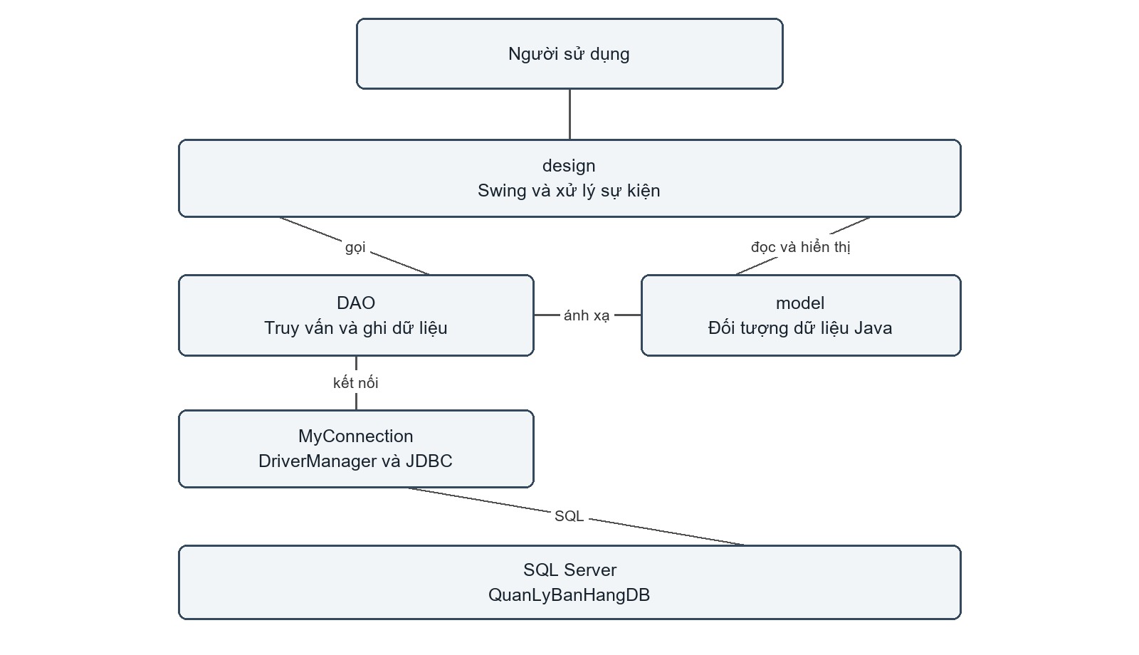
Hình 2.1 Cấu trúc gọi giữa giao diện đối tượng dữ liệu DAO và SQL Server
Kiến trúc phân tách giao diện, đối tượng dữ liệu và truy cập cơ sở dữ liệu. Xử lý sự kiện và một phần quy tắc nghiệp vụ vẫn nằm trong các lớp Swing; dự án chưa có tầng Controller hoặc Service độc lập. Việc bổ sung Service phù hợp để gom giao dịch bán hàng và kiểm soát lỗi ở một điểm thống nhất.

CHƯƠNG 3 XÂY DỰNG PHẦN MỀM

3.1 Công cụ và mô hình triển khai
Thành phần | Cấu hình trong dự án
Ngôn ngữ | Java với maven.compiler.release bằng 21.
Môi trường phát triển | NetBeans; các tệp .form đi kèm lớp giao diện Swing.
Công cụ build | Maven; đóng gói dạng JAR với phiên bản 1.0-SNAPSHOT.
Cơ sở dữ liệu | Microsoft SQL Server; database QuanLyBanHangDB.
Kết nối | Microsoft JDBC Driver; máy chủ, cổng và xác thực cấu hình tại MyConnection.
Điểm chạy | design.LoginScreen theo nbactions.xml.

3.1.1 Tổ chức mã nguồn
Mã nguồn gồm 31 tệp Java: 12 tệp trong design, 11 tệp model, 7 tệp DAO và 1 tệp MyConnection. Các lớp giao diện được chia theo phân hệ; các lớp DAO chịu trách nhiệm đọc và ghi dữ liệu. SanPham và khoSP có cấu trúc gần nhau và cần được rà soát để tránh duy trì hai mô hình sản phẩm không thống nhất.

3.1.2 Các bước triển khai
Bước 1: chuẩn bị SQL Server và thực thi Script-1end(3).sql bằng công cụ hỗ trợ GO. Kiểm tra database, bảng và dữ liệu mẫu sau khi tạo. Bước 2: mở dự án Maven trong NetBeans và nạp các phụ thuộc từ pom.xml. Bước 3: cấu hình host, cổng, tên database và thông tin xác thực trong cơ chế kết nối phù hợp môi trường.
Bước 4: chọn design.LoginScreen làm lớp khởi chạy. nbactions.xml đã đặt lớp này, trong khi exec.mainClass của pom.xml còn tham chiếu com.mycompany.qlsieuthi.QLSieuThi không có trong bộ mã đang xét. Bước 5: đồng bộ các truy vấn sản phẩm với script trước khi kiểm tra luồng bán hàng đầy đủ.
Không đưa thông tin mật khẩu kết nối vào báo cáo hay tệp chia sẻ. Với bản triển khai, nên dùng tệp cấu hình ngoài hoặc biến môi trường, đồng thời giới hạn quyền tài khoản cơ sở dữ liệu theo đúng nghiệp vụ.

3.2 Các chức năng chính

3.2.1 Đăng nhập đăng ký và điều hướng
LoginScreen cung cấp ô nhập tên đăng nhập, trường mật khẩu, nút đăng nhập, nút chuyển sang đăng ký và tùy chọn hiển thị mật khẩu. Khi người dùng nhấn đăng nhập, giao diện kiểm tra dữ liệu trống rồi gọi AuthDAO.login. DAO dùng câu SELECT có tham số đối chiếu TenDangNhap và MatKhau.
Nếu tìm thấy bản ghi, DAO tạo User chứa tên đăng nhập, họ tên, địa chỉ, mật khẩu và ngày sinh; màn hình đăng nhập mở QLST rồi đóng chính nó. Nếu không tìm thấy, giao diện thông báo thông tin không đúng. Phương thức hiện so sánh trực tiếp chuỗi mật khẩu, chưa thực hiện băm và xác minh mật khẩu theo thuật toán chuyên dụng.
RegisterScreen thu thập tên đăng nhập, họ tên, địa chỉ, ngày sinh và mật khẩu. AuthDAO.checkUsernameExists hỗ trợ kiểm tra tên đã dùng; AuthDAO.register chuyển ngày về java.sql.Date và thêm bản ghi TaiKhoan. Bảng này không chứa vai trò, vì vậy không thể mô tả tài khoản mới là một loại quyền riêng biệt.
Giai đoạn | Lớp hoặc phương thức | Kết quả
Nhập thông tin | LoginScreen | Kiểm tra các trường tên đăng nhập và mật khẩu.
Xác thực | AuthDAO.login | Trả về User hoặc null.
Mở giao diện chính | QLST(User) | Hiển thị họ tên và khởi tạo các phân hệ.
Chuyển chức năng | CardLayout | Đổi panel theo nút người dùng chọn.
Tạo tài khoản | AuthDAO.register | Ghi dữ liệu vào TaiKhoan nếu hợp lệ.

QLST khởi tạo các panel sản phẩm, khách hàng, đơn hàng, voucher, nhà cung cấp, thống kê, loại sản phẩm và nhập hàng. Cách tạo sẵn giúp chuyển màn hình thuận tiện, nhưng cũng có thể phát sinh nhiều truy vấn ngay lúc mở ứng dụng. Nên cân nhắc nạp dữ liệu khi phân hệ được truy cập và hiển thị trạng thái chờ rõ ràng.

3.2.2 Quản lý sản phẩm
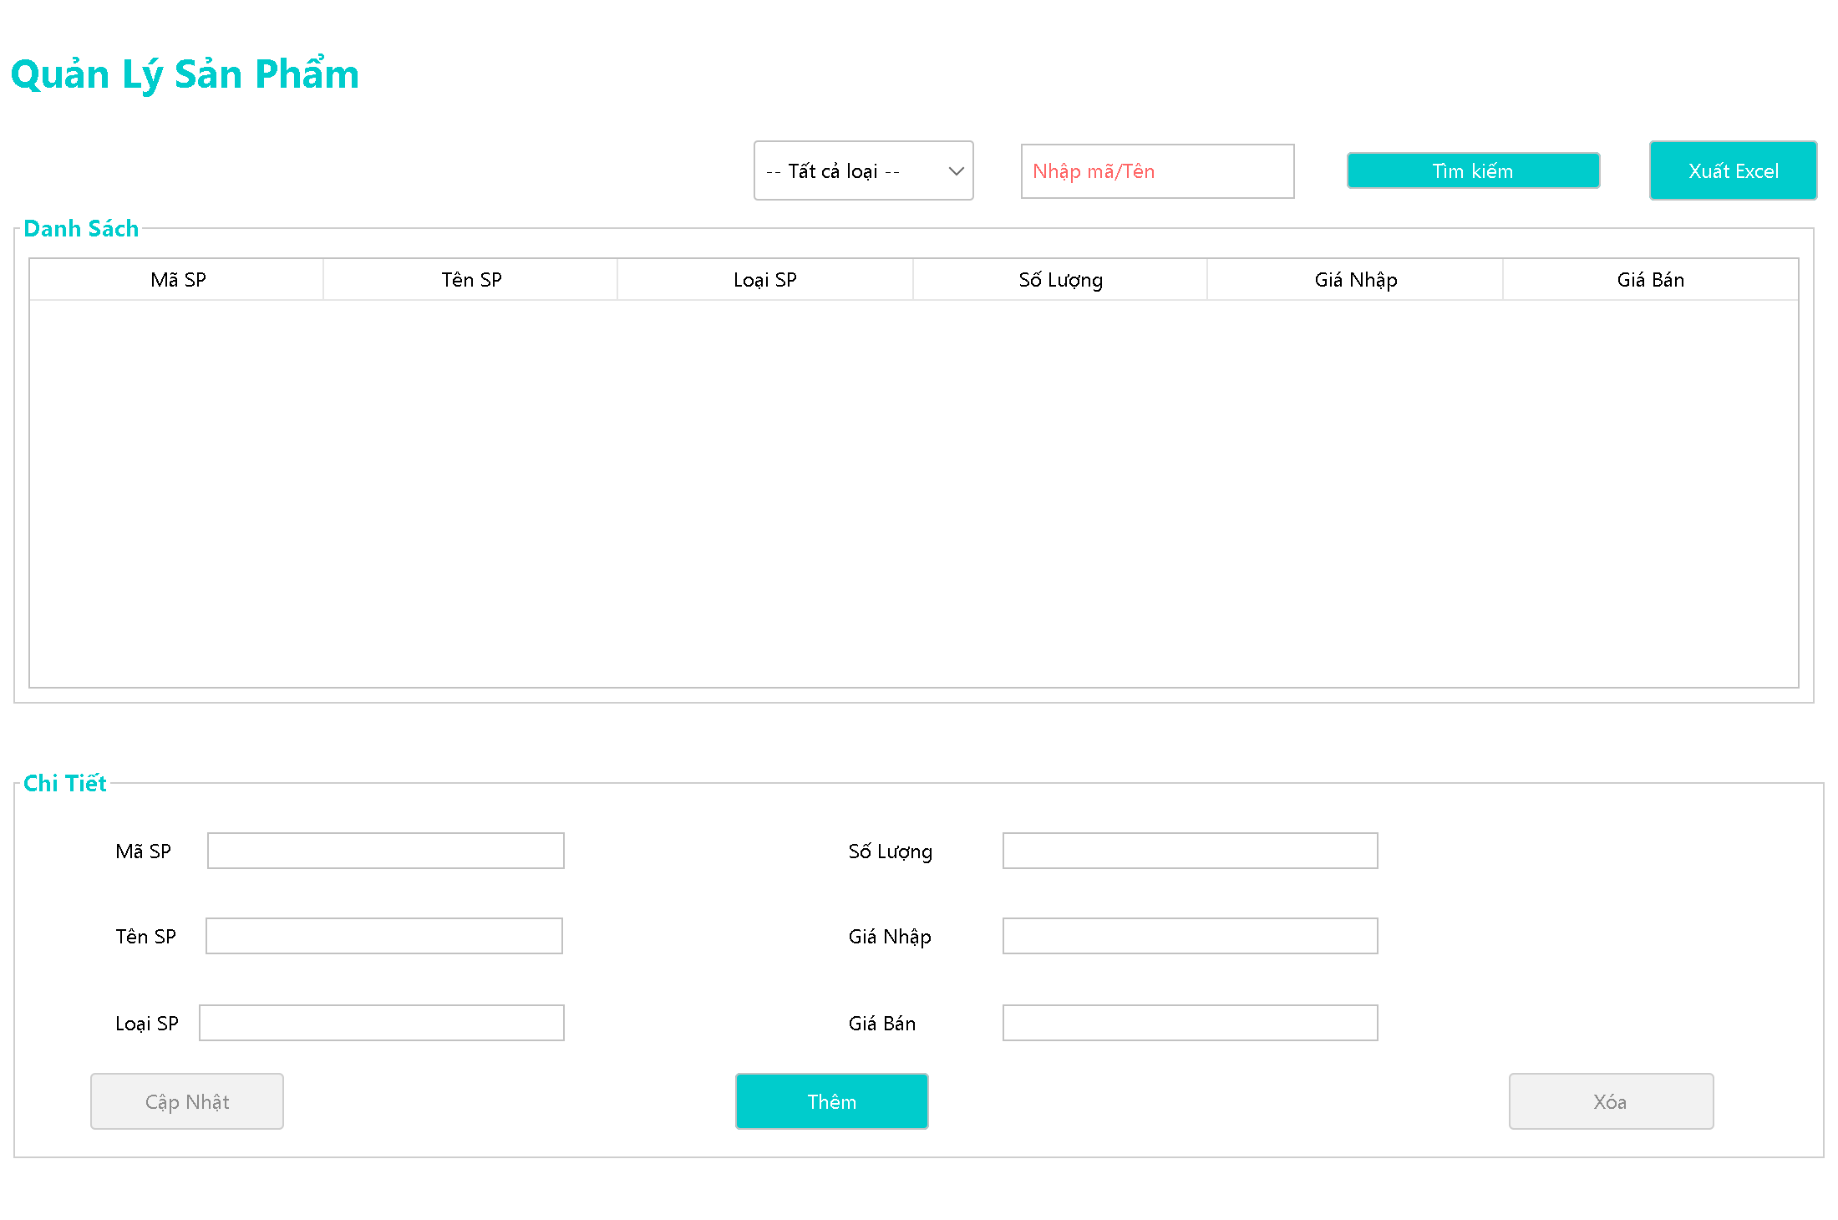
Hình 3.1 Giao diện KSPPanel kết xuất trực tiếp từ mã Swing với danh sách rỗng
KSPPanel có vùng lọc loại hàng, ô tìm theo mã hoặc tên, bảng danh sách và vùng thông tin chi tiết. Các trường được thể hiện trên giao diện gồm mã, tên, loại, số lượng, giá nhập và giá bán. Các nút thêm, cập nhật, xóa và xuất Excel hỗ trợ thao tác danh mục.
Dữ liệu được đọc qua khoDAO.getAll; chọn một dòng sẽ đưa thông tin lên các ô nhập. Các phương thức insert, update và delete phục vụ thay đổi bản ghi; nút xuất dùng danh sách sản phẩm hiện có để ghi tệp .xlsx bằng Apache POI.
Điểm cần đồng bộ là khoDAO đang truy vấn LoaiSP, SoLuong và thêm 6 giá trị vào SanPham, trong khi script định nghĩa 7 cột, sử dụng MaLoaiSP và chuyển số lượng sang TonKho, KeHang. Vì vậy, giao diện và thao tác đã có mã nhưng chưa tương thích đầy đủ với cơ sở dữ liệu được cung cấp.
Hướng hoàn thiện là liên kết LoaiSanPham để hiển thị tên loại, tách chỉnh sửa dữ liệu chủ với điều chỉnh số lượng và sử dụng danh sách cột rõ ràng trong INSERT. Xóa sản phẩm đã có chứng từ cần xử lý quan hệ tham chiếu hoặc chuyển trạng thái ngừng kinh doanh.

3.2.3 Quản lý khách hàng và nhà cung cấp
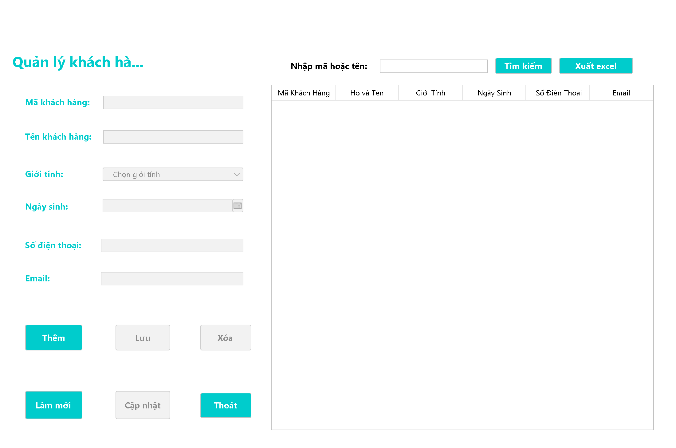
Hình 3.2 Giao diện KHPanel với dữ liệu rỗng
KHPanel quản lý mã, tên, giới tính, ngày sinh, số điện thoại và email. KhachHangDao có các phương thức đọc toàn bộ, tìm theo từ khóa, thêm, cập nhật và xóa. Màn hình hỗ trợ làm mới, lựa chọn bản ghi và xuất Excel.
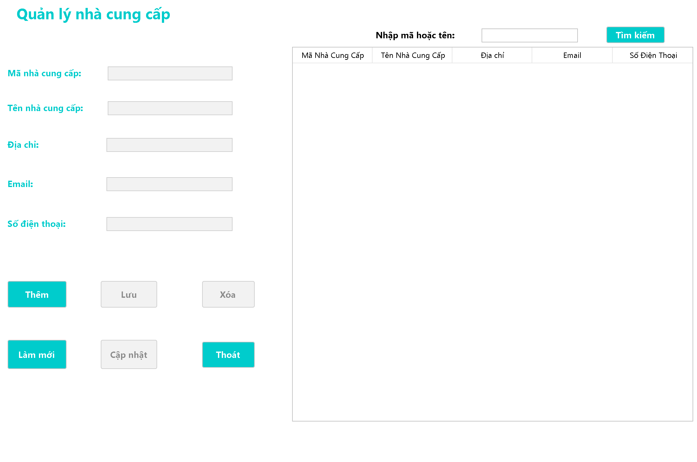
Hình 3.3 Giao diện NCCPanel với dữ liệu rỗng
NCCPanel quản lý mã, tên, địa chỉ, email và điện thoại nhà cung cấp qua NCCDao. Khi xóa dữ liệu đã gắn chứng từ, cần phản hồi rõ lỗi khóa ngoại. Các hình được kết xuất trong môi trường trả về tập kết quả rỗng để minh họa bố cục, không phải ảnh xác nhận giao dịch với SQL Server.

3.2.4 Quản lý khuyến mãi
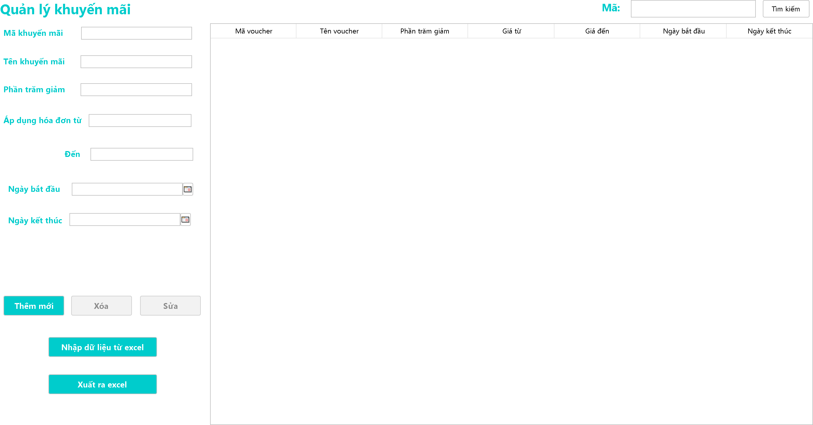
Hình 3.4 Giao diện VPanel và các trường điều kiện khuyến mãi
VPanel cung cấp chức năng thêm, sửa, xóa và tìm voucher. Thông tin gồm mã, tên, phần trăm giảm, khoảng giá áp dụng và hai ngày hiệu lực. Dữ liệu được trao đổi qua lớp Vouncher và vouncherDAO; cách viết tên lớp khác với tên bảng Voucher nhưng không làm thay đổi tên bảng trong SQL.
Chức năng nhập Excel đọc trang tính đầu tiên và bỏ qua hàng tiêu đề. Mã voucher nằm ở cột thứ 2, tiếp theo là tên, phần trăm, giá từ, giá đến, ngày bắt đầu và ngày kết thúc. Cột đầu tiên là số thứ tự trong mẫu xuất. Ngày có thể được đọc từ ô ngày Excel hoặc chuỗi dd/MM/yyyy.
Chức năng xuất tạo Workbook .xlsx, ghi tiêu đề, dòng dữ liệu và định dạng ngày. Khi dùng tệp nhập, cần giữ đúng thứ tự cột của mẫu xuất. Nhập nhiều voucher hiện gọi thêm lần lượt từng bản ghi; chưa có cơ chế nhập nguyên khối có rollback và báo cáo chi tiết lỗi cho từng dòng.
Trong màn hình bán hàng, việc áp dụng voucher kiểm tra mã tồn tại và tổng tiền có nằm trong khoảng cho phép. Cần bổ sung kiểm tra ngày hiệu lực trước khi chấp nhận, kiểm tra lại khi thanh toán và xác định thống nhất ý nghĩa giới hạn trên NULL.

3.2.5 Lập giỏ hàng và thanh toán
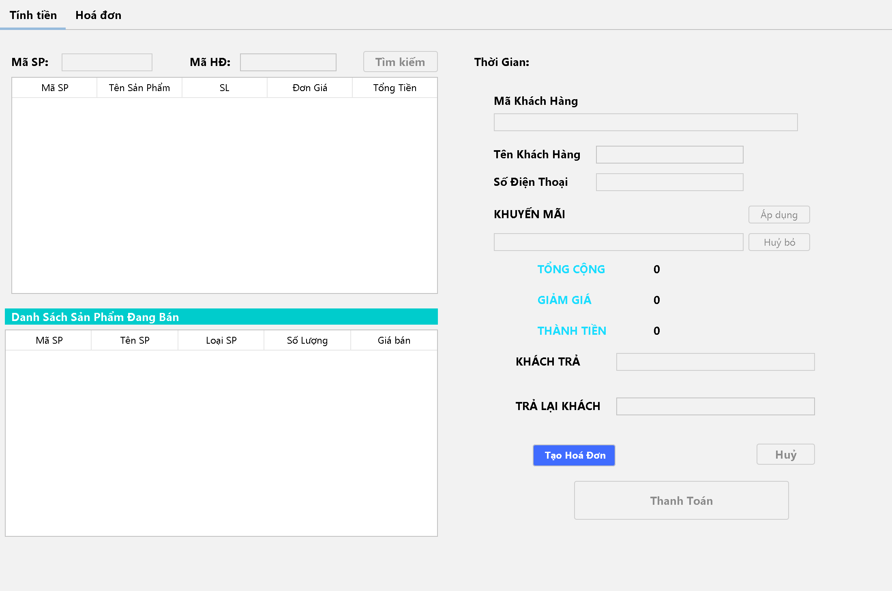
Hình 3.5 Giao diện tính tiền trong DHPanel trước khi tạo hóa đơn
Màn hình chia danh sách sản phẩm và giỏ hàng ở bên trái, thông tin khách cùng phần thanh toán ở bên phải. Người dùng tạo hóa đơn, chọn hàng, sửa số lượng và áp dụng voucher. Các nhãn tổng cộng, giảm giá và thành tiền được cập nhật theo nội dung giỏ.
Mã khách KH00 được dùng mặc định cho khách vãng lai. Người bán có thể tìm khách theo mã hoặc số điện thoại, nhập tiền khách đưa và xem tiền thừa. Chức năng thanh toán từ chối giỏ rỗng, khách không xác định theo kiểm tra của giao diện và số tiền chưa đủ.
Khi lưu, DHPanel gọi themDonHang trước, sau đó duyệt giỏ để gọi themChiTietDonHang và truSoLuongTonKho. Các phương thức hiện mở kết nối riêng; chưa có một transaction chung bảo đảm tất cả thao tác thành công hoặc cùng hoàn tác. Hai phương thức lưu dòng và trừ số lượng không trả kết quả thành công về giao diện.
Ngoài vấn đề giao dịch, câu trừ số lượng đang cập nhật SanPham.SoLuong nên không khớp thiết kế kho và kệ. Sau khi đồng bộ, cần trừ KeHang với điều kiện đủ hàng, kiểm tra số dòng bị ảnh hưởng và chỉ thông báo thành công khi toàn bộ giao dịch được commit.

3.2.6 Tra cứu hóa đơn và thống kê
Tab Hóa đơn trong DHPanel hiển thị danh sách đầu đơn và bảng chi tiết theo MaDH. Người dùng tìm mã, lọc khoảng ngày hoặc chọn hôm nay, tháng này. DAO sử dụng liên kết ChiTietDonHang với SanPham để hiển thị tên hàng và các giá trị số lượng, đơn giá, thành tiền.
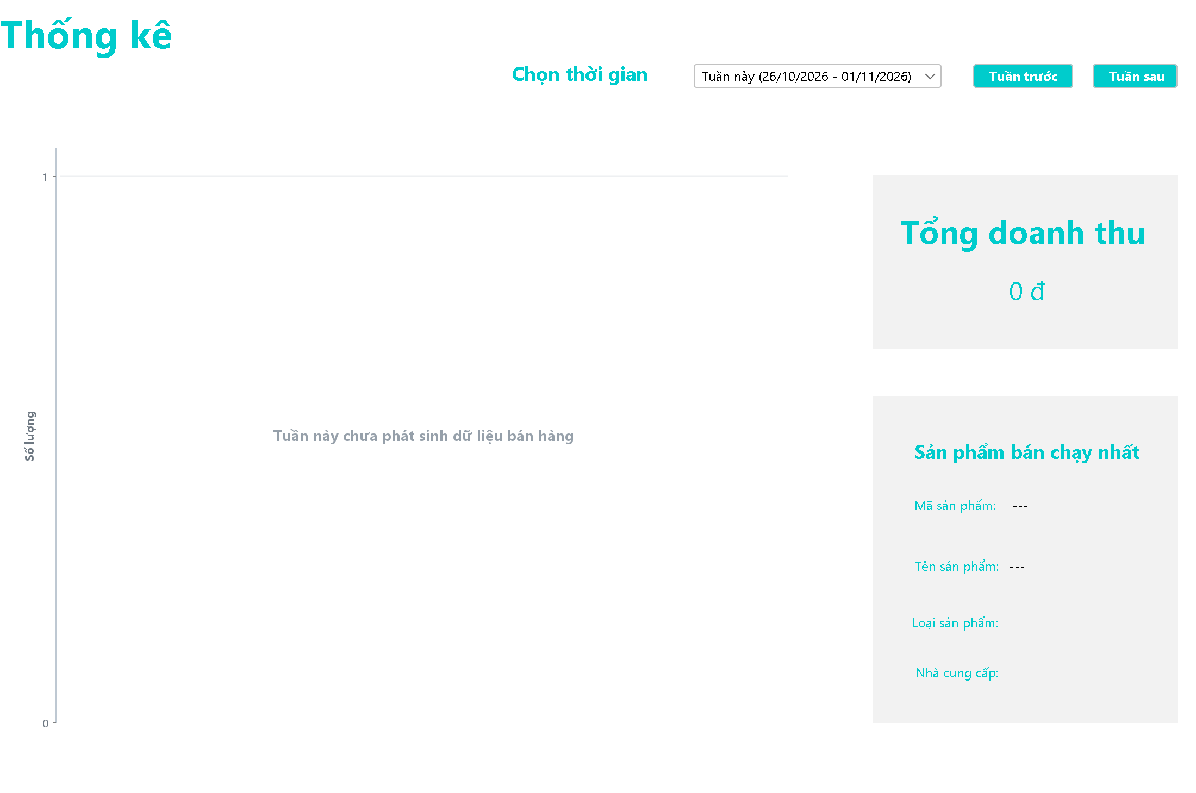
Hình 3.6 Giao diện TKPanel trong trạng thái không có dữ liệu
TKPanel cho chọn một trong 12 tuần gần nhất, bắt đầu từ thứ Hai. Các nút tuần trước và tuần sau điều hướng trong danh sách. ThongKeDao tổng hợp số lượng bán theo ngày và loại sản phẩm, tổng doanh thu từ DonHang.TongTien và sản phẩm bán nhiều nhất theo tổng số lượng.
Khoảng thời gian truy vấn dùng điều kiện từ đầu thứ Hai đến trước đầu thứ Hai kế tiếp. Cách lấy cận trên loại trừ bao phủ cả ngày Chủ nhật mà không phải giả định phần mili giây cuối ngày. Chart nhận danh sách ngày và danh mục rồi cập nhật dữ liệu biểu đồ cột JFreeChart.
Truy vấn sản phẩm bán chạy hiện JOIN NhaCungCap qua sp.MaNCC, nhưng SanPham trong script không có cột này. Cần xác định cách gắn nhà cung cấp theo lịch sử nhập hoặc điều chỉnh chỉ tiêu thống kê. Doanh thu đầu đơn và tổng tiền dòng cũng phải đối soát sau khi xử lý voucher.

3.3 Đối chiếu mã nguồn với thiết kế dữ liệu
Vị trí | Hiện trạng | Hướng hoàn thiện
khoDAO | Dùng LoaiSP, SoLuong; INSERT không nêu cột và truyền 6 giá trị. | JOIN loại sản phẩm; dùng MaLoaiSP; tách tồn kho, kệ; INSERT chỉ rõ cột.
DonHangDao | Tra và trừ SanPham.SoLuong; đọc LoaiSP. | Tra hàng trên KeHang và JOIN LoaiSanPham; cập nhật có điều kiện đủ hàng.
ThongKeDao | Tra sản phẩm bán chạy qua SanPham.MaNCC. | Chọn mô hình quan hệ nhà cung cấp phù hợp; tránh nhân đôi kết quả khi JOIN lịch sử nhập.
DHPanel và DAO | Ghi đầu đơn, dòng hàng và trừ số lượng trên các kết nối riêng. | Gom vào một Service với Connection dùng chung; commit hoặc rollback.
Áp dụng voucher | Kiểm tra khoảng tiền nhưng chưa kiểm tra ngày hiệu lực. | Kiểm tra cả ngày và giá trị tại lúc áp dụng lẫn lúc lưu.
LSPPanel và NHPanel | Chỉ có nhãn và bố cục panel. | Cài CRUD loại hàng, phiếu nhập, chi tiết và cập nhật tồn.
TaiKhoan và AuthDAO | Chưa có vai trò và đối chiếu mật khẩu trực tiếp. | Băm mật khẩu, bổ sung mô hình quyền và kiểm tra quyền tại nghiệp vụ.

Các khác biệt này giải thích vì sao biên dịch thành công chưa đủ để kết luận toàn bộ ứng dụng chạy đúng với script. Kiểm tra SQL thực tế phải được thực hiện sau khi thống nhất lược đồ và điểm truy cập dữ liệu.
Sinh mã bằng TOP 1 kết hợp tăng số trong Java cũng cần cải tiến khi có nhiều người dùng. Hai phiên có thể cùng đọc mã cuối rồi tạo mã trùng nhau; nên dùng SEQUENCE, khóa kỹ thuật hoặc cơ chế sinh mã trong giao dịch.

3.4 Thiết kế giao dịch thanh toán hoàn chỉnh
Để bám đúng mô hình kho và kệ, một nghiệp vụ thanh toán cần nhận giỏ hàng hợp lệ, xác định đơn giá, kiểm tra khách và voucher, ghi hóa đơn rồi giảm số lượng trên kệ. Các thao tác ghi phải sử dụng cùng Connection; lỗi ở bất kỳ dòng nào phải làm toàn bộ giao dịch thất bại.
// Luong de xuat, chua phai transaction da co trong DAO
try (Connection c = connectionFactory.open()) {
c.setAutoCommit(false);
try {
// 1. Xac minh khach hang va voucher con hieu luc
// 2. Tinh tong tien tren du lieu tin cay
// 3. Ghi DonHang va cac ChiTietDonHang
// 4. Voi moi san pham, cap nhat KeHang co dieu kien:
// SoLuongTrenKe >= soLuongMua
// 5. Neu co dong cap nhat = 0, nem loi
c.commit();
} catch (Exception ex) {
c.rollback();
throw ex;
}
}

Kiểm soát số lượng
Việc chỉ đọc số lượng rồi kiểm tra ở giao diện có thể bị lỗi cạnh tranh khi hai quầy cùng bán. Câu UPDATE có điều kiện đủ hàng phải là bước quyết định, đồng thời kiểm tra executeUpdate bằng 1. Bản ghi không tồn tại và không đủ số lượng đều phải được xử lý rõ ràng.

Kiểm soát tiền và dữ liệu đầu vào
Dữ liệu tiền nên xử lý bằng BigDecimal và quy tắc làm tròn thống nhất. Không nên lấy giá trị gốc từ chuỗi nhãn đã định dạng bằng cách xóa ký tự. Các ô giao diện cần phản ánh trạng thái dữ liệu nghiệp vụ, còn phép tính và kiểm tra trước khi lưu nên nằm trong lớp Service.
Sau commit, giao diện mới thông báo thành công và tải lại danh sách. Nếu rollback, giỏ cần được giữ để người bán kiểm tra và thử lại; lỗi phải được chuyển lên tầng giao diện thay vì chỉ in stack trace và tiếp tục như đã ghi đủ dữ liệu.

3.5 Kiểm tra kỹ thuật và kịch bản kiểm thử
Bộ mã 31 tệp Java đã được biên dịch bằng javac 26.0.2 với tùy chọn --release 21 và các thư viện Maven hiện có. Trình biên dịch kết thúc với mã 0, có ghi chú sử dụng API deprecated ở QLST. Kết quả này xác nhận khả năng biên dịch với cấu hình đã dùng, không xác nhận các truy vấn chạy thành công trên database.
Sáu panel được khởi tạo và kết xuất ảnh trong chế độ headless, sử dụng JDBC mô phỏng trả tập kết quả rỗng. Việc này kiểm tra khả năng dựng bố cục và cung cấp hình minh họa; không thực hiện đăng nhập, lưu chứng từ hoặc thay đổi cơ sở dữ liệu thật.
Mã | Kịch bản tích hợp cần chạy | Kết quả mong đợi
TC01 | Đăng nhập với tên hoặc mật khẩu trống. | Thông báo yêu cầu nhập; không mở QLST.
TC02 | Đăng nhập đúng và sai thông tin đã lưu. | Đúng mở màn hình chính; sai báo không hợp lệ.
TC03 | Thêm khách hoặc NCC trùng mã. | Không thêm bản ghi trùng; hiển thị lý do.
TC04 | Tìm sản phẩm theo mã, tên và loại. | Kết quả khớp điều kiện sau khi sửa truy vấn.
TC05 | Thanh toán giỏ rỗng hoặc khách trả thiếu. | Không ghi hóa đơn.
TC06 | Voucher chưa hiệu lực hoặc hết hạn. | Từ chối áp dụng sau khi bổ sung kiểm tra.
TC07 | Bán quá số lượng trên kệ hoặc bán đồng thời. | Không âm số lượng; giao dịch thất bại được rollback.
TC08 | Lỗi ở dòng chi tiết thứ hai của hóa đơn. | Không để lại đầu đơn hoặc dòng ghi dở.
TC09 | Đối soát tổng dòng và tiền sau voucher. | Tiền hóa đơn khớp quy tắc giảm giá.
TC10 | Lọc hóa đơn theo ngày và xem doanh thu tuần. | Bao phủ đúng ranh giới ngày và tuần.

Các trường hợp tích hợp trong bảng là kế hoạch kiểm thử cần thực hiện trên SQL Server sau khi đồng bộ schema. Chưa ghi nhận kết quả thực thi các tình huống này trên cơ sở dữ liệu thật.

KẾT LUẬN

Kết quả đạt được
Đề tài đã xây dựng nền tảng ứng dụng quản lý siêu thị mini bằng Java Swing, tổ chức mã thành giao diện, đối tượng dữ liệu, DAO và kết nối JDBC. Các phân hệ có mã xử lý gồm tài khoản, sản phẩm, khách hàng, nhà cung cấp, voucher, lập hóa đơn, tra cứu và thống kê. Một số màn hình hỗ trợ trao đổi dữ liệu qua Excel, giúp giảm thao tác nhập hoặc tổng hợp danh sách thủ công.
Thiết kế cơ sở dữ liệu SQL Server gồm 14 bảng, bao quát danh mục, đối tác, tồn kho, kệ hàng và các chứng từ. Việc lưu đơn giá ở chi tiết giúp giữ thông tin giao dịch theo thời điểm phát sinh. Các khóa và CHECK tạo nền tảng kiểm soát dữ liệu, còn mô hình kho và kệ cung cấp hướng mở rộng rõ ràng cho quản lý luân chuyển hàng.

Hạn chế của phiên bản hiện tại
Mã truy vấn sản phẩm và một phần thống kê chưa đồng bộ với script được cung cấp. Thanh toán chưa dùng transaction chung; kiểm tra thời gian voucher, cơ chế băm mật khẩu và phân quyền cần hoàn thiện. Hai panel loại sản phẩm và nhập hàng mới dừng ở khung giao diện. Dữ liệu mẫu DH01 cần hiệu chỉnh để bảo đảm tổng tiền đúng với chi tiết và voucher.

Hướng phát triển
Ưu tiên trước hết là thống nhất schema, DAO và mô hình sản phẩm; sau đó xây dựng tầng Service cho nhập kho, chuyển kệ và thanh toán. Từng nghiệp vụ cần kiểm tra kết quả ghi, kiểm soát cạnh tranh và có rollback khi lỗi. Cùng với đó là dùng BigDecimal cho tiền, cải tiến sinh mã và tổ chức kiểm thử tích hợp trên database có dữ liệu chuẩn.
Các bước tiếp theo gồm bổ sung vai trò, bảo vệ thông tin kết nối, thực hiện truy vấn ở luồng nền và hoàn thiện màn hình loại hàng, nhập hàng. Khi các nghiệp vụ cốt lõi ổn định, có thể mở rộng in hóa đơn, mã vạch, quản lý lô, hạn sử dụng và báo cáo theo nhiều tiêu chí.
Quá trình thực hiện giúp nhóm gắn kiến thức Java nâng cao với bài toán quản lý thực tế, đồng thời nhận thấy tầm quan trọng của sự thống nhất giữa giao diện, xử lý nghiệp vụ và cơ sở dữ liệu.

TÀI LIỆU THAM KHẢO VÀ PHỤ LỤC
[1] Tài liệu mẫu Bài tập lớn Xây dựng phần mềm quản lý siêu thị mini, học phần Lập trình Java nâng cao, bản PDF. Sử dụng làm tham chiếu bố cục báo cáo.
[2] Script-1end(3).sql. Lược đồ QuanLyBanHangDB và bộ dữ liệu mẫu.
[3] Mã nguồn dự án QLSieuThi. Các gói design, model, DAO, MyConnection; pom.xml và nbactions.xml. Phiên bản được đối chiếu ngày 29/10/2026.

Phụ lục A Đối chiếu nội dung với mã nguồn
Nội dung | Tệp hoặc lớp liên quan
Kết nối SQL Server | MyConnection/MyConnection.java
Đăng nhập và đăng ký | design/LoginScreen.java, RegisterScreen.java; DAO/AuthDAO.java
Điều hướng | design/QLST.java
Sản phẩm | design/KSPPanel.java; DAO/khoDAO.java; model/khoSP.java, SanPham.java
Khách hàng | design/KHPanel.java; DAO/KhachHangDao.java
Nhà cung cấp | design/NCCPanel.java; DAO/NCCDao.java
Voucher và Excel | design/VPanel.java; DAO/vouncherDAO.java; model/Vouncher.java
Hóa đơn và giỏ hàng | design/DHPanel.java; DAO/DonHangDao.java
Thống kê và biểu đồ | design/TKPanel.java, Chart.java; DAO/ThongKeDao.java
Khung mở rộng | design/LSPPanel.java, NHPanel.java

Phụ lục B Nguyên tắc đối soát
Tổng đầu hóa đơn phải bằng tổng các dòng sau khi áp dụng quy tắc giảm giá đã thống nhất. Số lượng kho và kệ phải được kiểm tra theo số dư đầu kỳ cộng nhập trừ xuất của từng vị trí. Việc thêm hoặc xóa chứng từ phải đi kèm xử lý biến động trong cùng một giao dịch.

